PROPOSTA DE TREBALL:

”ELS MEUS RECORDS ...” (2a edició)” - Curs 08-09
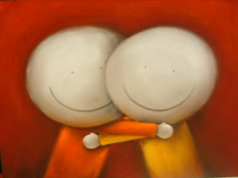

PROPOSTA DE TREBALL COL·LABORATIU I INTERCULTURAL:

“ELS MEUS RECORDS, ELS TEUS RECORDS ... ELS NOSTRES RECORDS!”

(2a edició)

Aquesta proposta planteja la confecció col·laborativa i amb suport de les eines TIC, d’un llibre digital en comú entre diferents centres educatius, amb un contingut multicultural relacionat amb contes, llegendes, tradicions i costums de diferents països. Es tracta d’una segona edició del llibre iniciat el curs 07-08.
Està adreçat principalment a les Aules d'Acollida, alumnes nouvinguts i/o de procedència externa a Catalunya que estiguin escolaritzats en centres educatius de Sant Feliu de Llobregat, Molins de Rei i El Papiol.

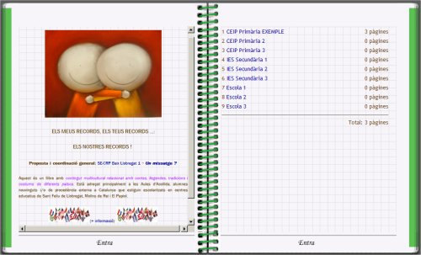

DESCRIPCIÓ GENERAL DE LA PROPOSTA

Es tracta de treballar amb l’alumnat nouvingut de cadascun dels centres participants, l’edició d’un capítol d’un llibre digital amb diferents pàgines amb continguts elaborats pels propis alumnes i amb el suport de l’ordinador i l’accés a Internet. Aquestes pàgines han de contenir escrits i imatges/il·lustracions relacionats amb contes, llegendes, fets o situacions del país de procedència.

La proposta pot treballar-se amb l’alumnat a l’Aula d’Acollida, l’aula ordinària, Ed. Especial, etc. Cal plantejar un treball inicial d’aportació de fets o experiències culturals particulars per part d’aquest alumnat. Aquestes experiències poden ser ja conegudes pels propis alumnes o explicades prèviament pels seus familiars. Aquest treball podria implicar, l’ús d’eines complementàries de recollida de dades (p.ex.: enregistrador de veu), i una activitat d’expressió escrita amb l’alumnat en suport paper complementada amb alguna imatge (dibuix, gràfic o fotografia) que l’alumne/a realitzi a l’escola o pugui aportar de casa.

Una vegada realitzat amb l’alumne aquest treball previ a incloure a una o unes de les pàgines del llibre, i realitzada la corresponent supervisió del mestre o professor, cal convertir aquest contingut en format digital amb l’ajut de les eines TIC-TAC. En aquest sentit caldrà disposar d’alguna imatge (foto digital, imatges escannejades de dibuixos o fotografies en format paper, ...) i treballar amb un ordinador amb connexió a Internet.

La següent fase del treball implica accedir a l’espai web de la “Prestatgeria digital” on es troba el llibre digital creat prèviament i que conté una Presentació del llibre i un Índex de capítols corresponents a cada centre educatiu participant.
El llibre el trobareu a l’adreça http://phobos.xtec.cat/llibres/llibre.php?fisbn=a8903081_595
(si l’enllaç no funciona, copieu l’adreça i enganxeu-la al navegador)
Índex de capítols
Presentació del llibre

Cada capítol correspon a cadascun dels centres o escoles inscrits i conté una pàgina de presentació del centre, un índex de pàgines i una pàgina per alumne o treball participant. Aquestes pàgines s’ompliran doncs amb les diferents aportacions que puguin fer els alumnes dels centres.
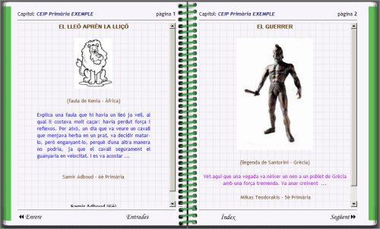
Presentació del centre
Índex de pàgines
Pàgina per alumne

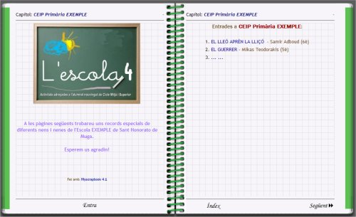

El procediment a seguir per part de les escoles per poder participar i introduir informacions a les pàgines d’aquest llibre digital és el següent:

- Primer de tot cal donar-se d’alta o inscriure’s com a participant de l’experiència. Per això cal comunicar-lo al CRP i facilitar les dades bàsiques necessàries: centre educatiu, professor/a i alumnes participants.
- Una vegada inscrits, el CRP us facilitarà o confirmarà un nom d’usuari i una contrasenya per accedir al llibre per a poder publicar. Aquest nom i contrasenya haurà de ser d’ús exclusiu o controlat per part del professor/a.
- L’adreça específica del llibre és: http://phobos.xtec.cat/llibres/llibre.php?fisbn=a8903081_595
(si l’enllaç no funciona, copieu l’adreça i enganxeu-la al navegador)
Accedint a aquesta adreça, qualsevol persona pot consultar el contingut del llibre. I mitjançant contrasenya es pot accedir a l’edició de pàgines.
- Una vegada obert el llibre, cal cercar i accedir al capítol corresponent al propi centre educatiu.
Cada capítol pot contenir tantes pàgines com a articles nous es demanin. Les pàgines del llibre
es creen omplint el formulari de creació d'articles, accedint de la forma següent:
  - Fent clic a l'enllaç Entra del peu de pàgina. Introduir el nom d’usuari i contrasenya facilitat pel CRP.
  - Mitjançant l’enllaç +Afegeix, accedireu a poder introduir el text i/o la imatge escollides. La pantalla us demana les dades següents:
* El nom: cal escriure el nom de l’alumne/a que escriu la pàgina.
* Adreça electrònica: adreça del mestre/a o centre educatiu que fa l'enviament (opcional)
* Imatge (opcional): imatge que apareixerà a la part superior de la pàgina. És convenient
incorporar un element gràfic (foto, dibuix, etc.).
* Títol de la pàgina: serà el títol de l’article o escrit de cadascun dels alumnes participants.
* Text per mostrar: és el contingut de la pàgina. Podeu escriure el text directament a la
pantalla. També podeu enganxar-lo, si prèviament disposeu del fitxer ja escrit.
* Envia l’article: per tal de publicar a la web les dades introduïdes anteriorment.

- Finalment, la informació introduïda serà visible en Internet de forma immediata si es disposen de les corresponents autoritzacions per part de l’administrador del llibre (CRP).

EINES I RECURSOS TIC NECESSARIS

- Llibre digital “Els meus records, els teus records: els nostres records”. Aquest llibre ha estat creat prèviament a l’espai virtual “La Prestatgeria Digital”. Feina prèvia realitzada pel CRP. El podeu trobar a l’adreça: http://phobos.xtec.cat/llibres/llibre.php?fisbn=a8903081_595
(si l’enllaç no funciona, copieu l’adreça i enganxeu-la al navegador)
- Un ordinador amb connexió a Internet.
- Carpetes específiques personalitzades o sistemes de magatzematge per a cada alumne (ex.: unitat compartida T:\, pendrive, ...)
- Càmera fotogràfica digital.
- Programa d’edició gràfica o retoc fotogràfic (Paint Shop Pro, FotoCanvas, Microsoft FotoEditor, … o qualsevol altre).
- Programari d’edició documental (Word, OpenOffice.org Writer, Power Point, ...).

D’ALTRES POSSIBLES RECURSOS TIC I/O ACTIVITAST COMPLEMENTARIS/ES

- Fotografies fetes pels alumnes
- Cerca d’imatges i/o informació específica a Internet
- Consulta de materials LIC disponibles al CRP:
http://www.xtec.net/crp-santfeliu/Lic/cataleg_llengua.htm
(si l’enllaç no funciona, copieu l’adreça i enganxeu-la al navegador)
- ...

QUE OFEREIX EL CENTRE DE RECURSOS PEDAGÒGICS?

Independentment del plantejament d’aquesta proposta, aquest CRP ofereix als centres la possibilitat de:

- Suport i assessorament relacionat amb el funcionament d’aplicacions i programes TIC a emprar, aquesta guia bàsica d’ús, així com la possible creació de materials complementaris.
- Préstec de càmeres fotogràfiques digitals (5 packs).
- Difusió de l’experiència i dels centres participants a la Web del CRP i el Bloc del SEMTAC.
- Possibilitat de fer un enregistrament audiovisual (fotogràfic, de vídeo, ..) de la posta en pràctica de la experiència.
- Recollida i publicació de materials generats relacionats amb la experiència (suport CD o DVD).
- Qualsevol altre aclariment o col·laboració sol·licitada que sigui factible.

